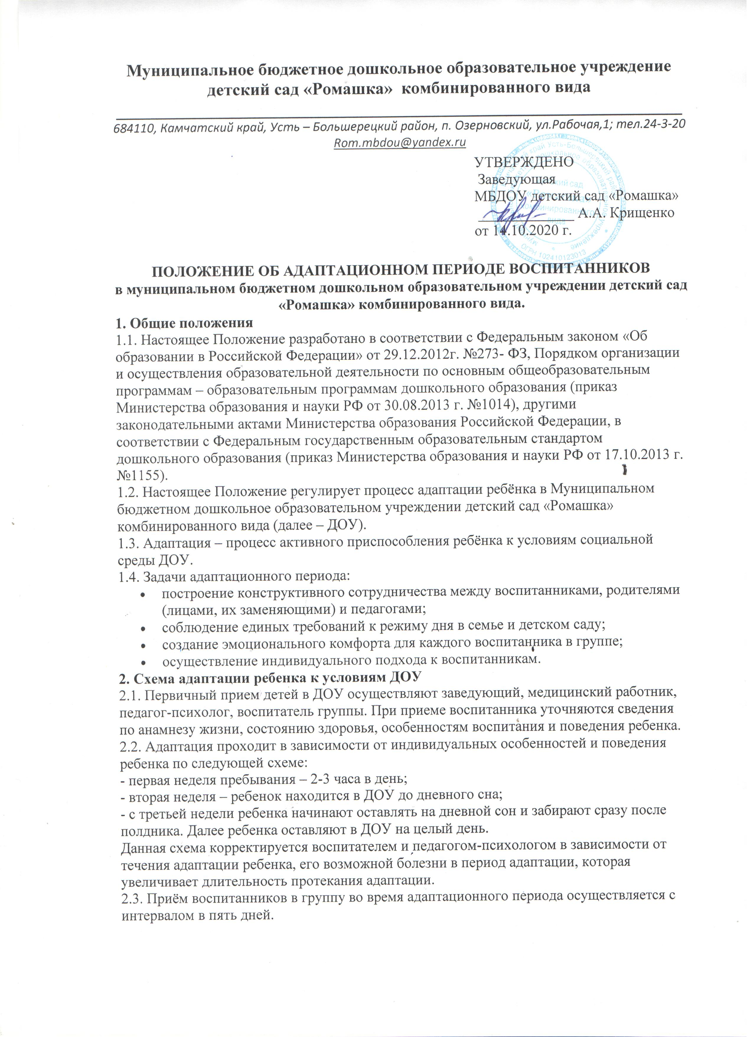

3. Организация деятельности педагога-психолога в адаптационный период
3.1. Педагог-психолог осуществляет диагностику возможных уровней адаптации ребёнка и составляет прогноз вероятной степени адаптации.
3.2. Совместно с заведующим педагог-психолог вводит ребёнка в график зачисления воспитанников ДОУ.
3.3. Педагог-психолог проводит беседы, консультации для родителей (лиц, их заменяющих) и педагогов по проблеме адаптации и преодолению трудностей адаптации.
3.4. Педагог-психолог координирует деятельность воспитателей и родителей (лиц, их заменяющих) в адаптационный период.
3.5. Совместно с медицинским работником, воспитателем определяет окончание процесса адаптации у каждого воспитанника.
4. Организация деятельности воспитателей в адаптационный период
4.1. Собрание родителей (лиц, их заменяющих) вновь поступающих воспитанников проводится до поступления ребёнка в детский сад. На собрании заведующий ДОУ, педагогические работники знакомят родителей (лиц, их заменяющих) с характерными особенностями адаптационного периода, режимом дня в данной возрастной группе.
4.2. Воспитатель фиксирует наблюдения за поведением каждого воспитанника в листе адаптации (Приложение 1), проводит анализ течения адаптации совместно с педагогом-психологом и медицинским работником.
4.3. Воспитатель организует воспитательно-образовательную работу в группе, сохраняя привычные для ребенка способы кормления (докармливания), укладывания спать, игры с собственными игрушками.
4.4. В период адаптации воспитатель обеспечивает ребенку:
- тепловой комфорт;
- питьевой режим;
- оптимальную двигательную активность;
- контроль состояния носоглотки;
- эмоциональный комфорт (использование функциональной музыки – при укладывании спать, подъеме и других режимных моментах, рисовании).
4.5. Воспитатель оформляет наглядную информацию, индивидуальные памятки для родителей по теме: «Особенности адаптационного периода».
5. Обязанности родителей в адаптационный период
5.1. Родители (лица, их заменяющие) соблюдают в семье режим дня, соответствующий режиму дня детского сада.
5.2. В период адаптации родители (лица, их заменяющие) строго соблюдают схему посещения ребенком ДОУ, разработанную воспитателем и педагогом-психологом, не допуская пропусков без уважительных причин.
5.3. Все дальнейшие вопросы, касающиеся оказания ДОУ воспитанникам образовательных услуг, а также осуществления присмотра и ухода за воспитанниками, регулируются договором об образовании по образовательной программе дошкольного образования, заключенным между ДОУ и родителями (лицами, их заменяющими) при приеме в детский сад.
5.4. В период адаптации родители (законные представители) соблюдают следующие правила посещения ДОУ:
· дети с лёгкой степенью адаптации – с 08:00ч. до 12:00ч. в течение шести дней, оставлять на дневной сон на 2-й неделе посещения детского сада;
· дети с адаптацией средней тяжести – с 08:00ч. до 10:00ч. или с 15:00 до 17:00 в течение шести дней, оставлять на дневной сон на 3-й неделе посещения детского сада;
· дети с тяжёлой степенью адаптации с 08:00ч. до 09:30ч. или с 15:00 до 16:30 в течение шести дней, оставлять на дневной сон на 4-й неделе посещения детского сада;
· в первую неделю, когда ребёнка начинают оставлять на дневной сон, родители (законные представители) приходят не позже 16:00ч.

Приложение 1

Н А Б Л Ю Д Е Н И Я В П Е Р И О Д А Д А П Т А Ц И И

Фамилия, имя ребенка _______________________________________ гр._____________

Дата рождения ___________Возраст______ Дата поступления в ДОУ _______________

Д н и н а б л ю д е н и й
Дата
1 Эмоциональное состояние
положительное
неустойчивое
отрицательное
2 Аппетит
хороший
избирательный
плохой/ отказ от еды
3 Сон
спокойный
неустойчивый
беспокойный/ не спит
4 Познавательная/игровая активность
активен
активен при поддержке взр.
пассивен/ протест
5 Взаимоотношения с детьми
инициативен
при поддержке взрослого
уход от контакта/ протест
6 Взаимоотношения со взрослыми
инициативен
принимает инициативу взр.
уход от контакта/ протест
Перенесенные заболевания, кол-во пропущенных дней:
_____________________________________________________________________________
Оценка адаптационного периода: _____________________________________________________________________________

РЕКОМЕНДАЦИИ по заполнению листа адаптации
Первые 2 недели посещения (10 дней) – ежедневное наблюдение
С 3-й недели – наблюдения через день (пн, ср, пт, вт, чт)
При легкой адаптации – наблюдения 2 раза в неделю (начало недели и конец – пн, пт)
После болезни в период адаптации – первые 3 дня ежедневное наблюдение, затем через день
Выводы о степени адаптации: легкая / средняя / тяжелая

